Урок по предмету «Человек и мир» во 2 классе

Тема: «Дикорастущие деревья»

Цель: планируется, что к окончанию урока учащиеся будут
знать:
- названия наиболее распространенных дикорастущих деревьев;
уметь:
- распознавать различные деревья и описывать их;
- проводить наблюдения за объектами живой природы и рассказывать о своих наблюдениях;
- сотрудничать с одноклассниками при выполнении заданий в парах и группах.
Задачи личностного развития:
- создать условия для осознания ценности природы, необходимости нести ответственность за её сохранение;
- содействовать развитию умения применять знания на практике;
- способствовать развитию умений сравнивать познавательные объекты.

Формы организации познавательной деятельности:
1. Фронтальная
2. Индивидуальная
3. Работа в парах, группах

Оборудование: учебник, тетрадь на печатной основе, карточки для кластера, карточки «Да-нетка», компьютер.

Ход урока
I. Организационно-мотивационный этап.
-Начнём урок c улыбки, улыбнитесь, пожалуйста, друг другу.
-Какими мы учимся быть? (Внимательными, наблюдательными, сообразительными, активными и дружными.)
-Только то, что воспринято с радостью и удовольствием, усваивается хорошо и прочно. Желаю всем хорошего настроения!

II. Этап проверки домашнего задания.
-Всю предыдущую неделю мы были исследователями и определяли, какие условия необходимы для развития растения. Для этого мы посадили в два стаканчика c почвой проросшие семена фасоли. Один поставили на подоконник, а другой закрыли картонной коробкой c маленькими отверстиями. Всю неделю поливали. Посмотрим, что у нас получилось и сделаем выводы.
Высказывания детей.
-Послушайте, какая ситуация произошла с моим знакомым Андрюшей. Андрей хотел вырастить цветы к Новому году. Чтобы получился сюрприз, спрятал ящик с рассадой в теплую темную кладовку. Поливал растения, рыхлил почву. Выросли ли у него цветы? Почему?
-Так какие же условия необходимы для прорастания семени и дальнейшего развития растений? Воспользуйтесь схемой, которую вы дополняли дома.
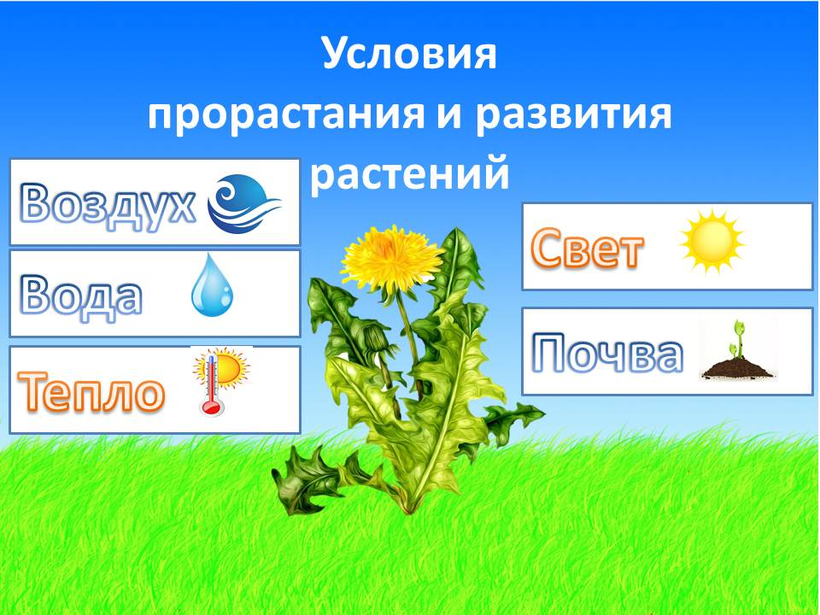
-Молодцы! Вы были внимательны на прошлом уроке и поэтому успешно справились c домашним заданием.

III. Этап формулирования темы и целеполагания.
-Какой раздел мы сейчас изучаем?(Живая природа и человек)
-Растения – это часть живой природы. А на какие три большие группы делятся все растения? (Деревья, кустарники, травы)
-Догадайтесь по описанию, о какой группе растений мы будем говорить сегодня. Это многолетнее растение c твёрдым стволом и отходящими от него ветвями, образующими крону. (Верно, это деревья.)
-Выскажите своё мнение о том, какие деревья называют дикорастущими? (Те, которые растут и размножаются без помощи человека)
-Тема урока – «Дикорастущие деревья».
-Используя слова-опоры ответьте, что мы будем делать на уроке.
Сегодня на уроке
- Будем учиться...
- Сможем…
- Выполним…
- Сумеем…

-На уроке мы поговорим о наиболее распространенных дикорастущих деревьях. Будем учиться распознавать различные деревья и описывать их.

IV. Этап усвоения новых знаний.
Работа c учебником
Классификация деревьев (с.43)
-На с. 43 прочитайте первый абзац от слов Среди дикорастущих… до …хвойными деревьями.
-Ответьте, на какие две большие группы можно разделить все деревья?
ДЕРЕВЬЯ

Хвойные
Лиственные

-Чем они отличаются? (У лиственных – листья, они цветковые; у хвойных – листья игольчатой формы, нет плодов, но есть семена)

-Какие лиственные растения вы знаете? Хвойные? (Высказывания детей)

-Какие части есть у любого дерева? (Корень, ствол, ветви, листва, крона)
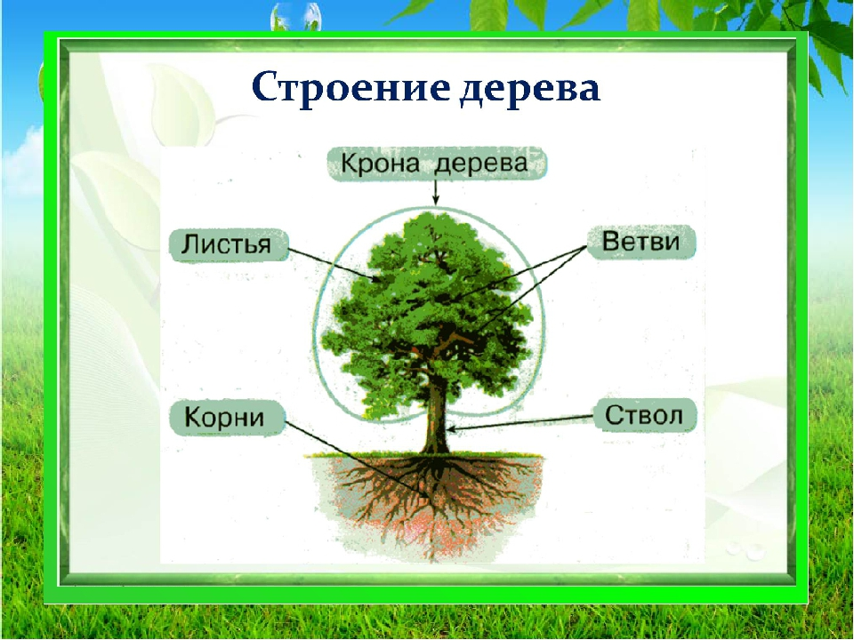

Работа в паре

-Но деревья бывают разные, и чтобы их различать, нужно знать отличительные признаки. На примере сравнения клёна и липы выделим существенные признаки липы.

-Работаем в паре. Прочитайте на с. 44 сообщение о липе и выделите признаки, по которым можно узнать это дерево. (Сердцевидные листья, ароматные небольшие жёлтые цветки).(Демонстрация гербария)
-Отлично, теперь вы не спутаете липу c другими деревьями.

Работа в группах
(Даётся группе три изображения – дуб, осина, сосна. Задача группы – прочитать свою подсказку – 1, 2, или 3 – и определить, какое дерево описано.)
-Сейчас мы будем работать в группах. Ваша задача – сначала определить, какое дерево описано, а затем составить рассказ об этом дереве, используя подсказки. (с.44)

Дуб
Это дерево называется ___________. Оно (лиственное, хвойное).
У него ___________ ствол, _____________ ветки, ________________________ кора c большими ________________. Плоды называются ______________.
Вспомните и расскажите стихотворение И.Токмаковой «Дуб».

Сосна
Это дерево называется ___________. Оно (лиственное, хвойное).
У него ___________ ствол, кора внизу _____________________, вверху ________________________, листья- _____________ острые, растут попарно. Семена созревают в ______________.

Осина
Это дерево называется ___________. Оно (лиственное, хвойное).
У него ___________ ствол, _____________ кора – внизу ______________, вверху ________________. Листья _________________ c длинными ________________, постоянно __________________.
Вспомните и расскажите стихотворение И.Токмаковой «Осинка».

Физкультминутка

V. Этап закрепления знаний.

Значение деревьев (беседа)

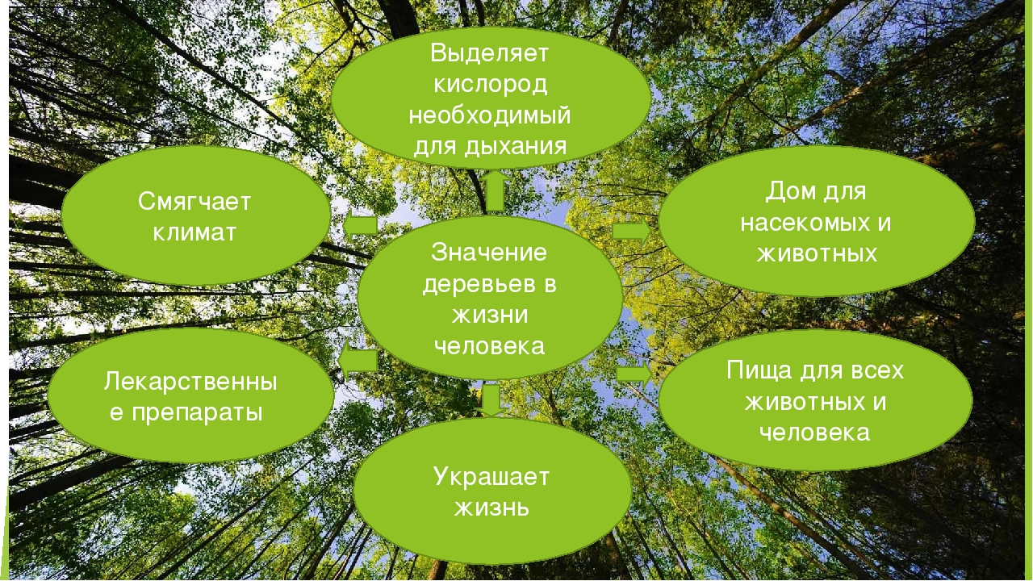
Дополнительный материал зачитывает подготовленный ученик.

Вывод

-А мы продолжаем наш разговор о значении деревьев для человека.

Работа c тетрадью
-Опираясь на рисунки догадайтесь, о каких деревья идёт речь. (Тетрадь, с.28, з.42)
Ответы учащихся.
Вывод

VI. Этап информации о домашнем задании.
с. 42-46, чит., вопр.

VII. Этап подведения итогов и рефлексии.
-Подведём итог урока. Игра «Да-нетка» покажет, как вы усвоили тему. Я читаю утверждения, если оно верное – вы ставите + в карточку, если неверно - минус. Будьте внимательны!

- Для роста растениям достаточно только солнечного света. –
- Растения – часть живой природы. +
- Растение c одним твёрдым стволом и кроной называется куст. –
- Деревья бывают лиственными и хвойными. +
- Плодами липы являются жёлуди. –
- Осина это лиственное дерево. +
- Хвоя – это листья игольчатой формы. +
- Вот это – лист берёзы. –
- Ель называют музыкальным деревом. +
- Сосна и ель это хвойные деревья. +

Взаимопроверка c ключом.
-Поменяйтесь карточками в паре. На доске вы видите верные ответы, проверьте, как справился c заданием ваш сосед. Встаньте те ученики, чей сосед справился без ошибок. Спасибо, ребята, вы были внимательны и собраны на уроке и поэтому безошибочно справились c итоговым заданием. Чей сосед сделал 1 ошибку? 2? 3? Будьте внимательнее!

– | + | – | + | – | + | + | – | + | +

-Спасибо за работу!

